Grobschutzkonzept

COVID-19
  - Belp, 01.03.2021

1 AUSGANGSLAGE 4
1.1.1 Kommunikation des Grobschutzkonzepts 4
1.1.2 Verantwortlichkeit der Umsetzung vor Ort 4
2 Grobschutzkonzept 6
2.1 Allgemein 6
2.2 Öffnungszeiten Büro / Buchung / Anmeldung 6
2.3 Die Teilnehmenden verpflichten sich symptomfrei am Kurs teilzunehmen. 6
2.4 Symptome während des Kurses 7
2.5 SwissCovid App 7
2.6 Handhygiene 7
2.7 Physischer Kontakt 8
2.8 Abstand halten – mindestens 1.5 Meter 8
2.9 Maske tragen 8
2.10 Sportaktivitäten in Gruppen 9
2.11 Keine Gruppenmischung 9
2.12 Besucherströme 10
2.13 Ausgangspunkte (Treffpunkte) 10
2.14 Kid’s Village 11
2.15 Skirennen -> Zeitlauf 12
2.16 Material / Hilfsmittel 12
2.17 Verpflegung 12
3 SCHUTZKONZEPT - Massnahmenbeispiele 13
3.1 GRUNDREGELN 13
3.2 Händehygiene 13
3.3 Maskentragen 13
3.4 Distanz halten 14
3.5 Bewegungs- und Aufenthaltszonen festlegen 14
3.6 Raumteilung 14
3.7 Anzahl Personen begrenzen 14
3.8 Arbeit mit unvermeidbarer Distanz unter 1.5 Metern 15
3.9 Arbeiten mit Körperkontakt 15
3.10 Reinigung 15
3.10.1 Lüften 15
3.10.2 Oberflächen und Gegenstände 15
3.10.3 WC-Anlagen 16
3.10.4 Abfall 16
3.10.5 Arbeitskleidung und Wäsche 16
3.11 Besonders gefährdete Personen 16
3.12 COVID-19 erkrankte am Arbeitsplatz 16
3.13 Besondere Arbeitssituationen 17
3.13.1 Persönliches Schutzmaterial 17
3.13.2 Information 17
3.13.3 Information der Kundschaft 17
3.13.4 Information der Mitarbeitenden 17
3.14 Management 17
4 Weitere für die Skischule relevante Schutzkonzepte 19
5 Allgemein: Reduktion der Verbreitung des COVID 20
5.1 ÜBERTRAGUNG DES NEUEN CORONAVIRUS 20
5.2 SCHUTZ GEGEN ÜBERTRAGUNG 20
5.2.1 Distanzhalten, Maske tragen und Hygiene 20
5.2.2 Besonders gefährdete Personen schützen 20
5.2.3 Soziale und berufliche Absonderung von Erkrankten und von Personen, die engen Kontakt zu Erkrankten hatten 21
5.3 SCHUTZMASSNAHMEN 21
5.3.1 „STOP-Prinzip“ 21

AUSGANGSLAGE
Grundlage für das vorliegende Schutzkonzept sind die vom Bundesamt für Gesundheit BAG beschlossenen Massnahmen und Vorgaben sowie die aktuell geltenden COVID-19 Verordnungen gemäss folgendem Link: https://www.admin.ch/opc/de/classified-compilation/20201773/index.html.
Da das Thema COVID-19 durch ständige Veränderungen, sowohl auf Bundes- als auch Kantonsebene gekennzeichnet ist, ist es unerlässlich, aktuelle Informationen direkt von der öffentlichen Behörde zu beziehen. Im Falle grösserer Änderungen erfolgt seitens Swiss Snowsports eine direkte Kommunikation per E-Mail.
Das Grobschutzkonzept dient als Rahmen für die Erstellung von individualisierten Schutzkonzepte, zugeschnitten auf die Bedürfnisse und Gegebenheiten der jeweiligen Skischule bzw. selbständige Schneesportlehrende. Es erfordert von jeder einzelnen Skischule, die eigenständige und angemessene Anpassung, sodass durch das Schutzkonzept jede einzelne Skischule die Einhaltung der Richtlinien gewährleisten kann.
Jede Skischule /jeder selbstständige Schneesportlehrende muss somit die Verantwortung für ihre Aktivitäten sowie die Umsetzung der Massnahmen selbst übernehmen und dafür sorgen, dass die Vorgaben des BAG und Kanton bei ihren eigenen Aktivitäten sowie in allen Situationen eingehalten werden.

Kommunikation des Grobschutzkonzepts
- Das Grobschutzkonzept wird in Deutsch, Französisch und Italienisch an alle Lizenzschulen versandt
- Das Grobschutzkonzept steht im Extranet zum Download zur Verfügung gestellt und auf den Websites www.snowsports.ch und www.stv-fst.ch zum Download verfügbar

Verantwortlichkeit der Umsetzung vor Ort
- Für die Erstellung eines individualisierten, auf die SSS zugeschnittenen Konzepts sowie für deren Umsetzung ist jede einzelne Skischule selbst verantwortlich.

- Die Kommunikation des Schutzkonzepts jeder einzelnen SSS obliegt den einzelnen SSS. Für das ausdrückliche Hinweisen der TeilnehmerInnen bei der Anmeldung zum Kurs auf die zwingend einzuhaltenden Vorgaben ist die SSS zuständig
Die Skischulen / selbstständigen Schneesportlehrenden:
- Weisen die TeilnehmerInnen bei der Anmeldung und bei Beginn des Kurses ausdrücklich auf die zwingend einzuhaltenden Vorgaben hin.
- Teilnehmende, die nicht mit den Vorgaben einverstanden sind, dürfen nicht am Unterricht teilnehmen.

- Kontaktdaten
Die Kontaktdaten von allen Teilnehmern müssen aufbewahrt werden (zur Nachverfolgung möglicher Infektionsketten).
- Die Skischulen dokumentieren den Unterricht mit folgenden Angaben: Vorname, Name, Mailadresse und Telefonadresse der Teilnehmenden sowie des Schneesportlehrers, Datum und Ort des Unterrichts, ggf. besondere Vorkommnisse.
- Dieses Dokument muss bis 14 Tage nach dem Unterricht aufbewahrt werden.

- Im Schutzkonzept muss eine für die Umsetzung des Konzepts und für den Kontakt mit den zuständigen Behörden verantwortliche Person bezeichnet werden

- Für die Sensibilisierung der Symptomfreiheit aller Teilnehmender (Gäste sowie Mitarbeitende) vor Beginn des Kurses sowie die Dokumentation der Teilnehmer und deren Kontaktdaten ist die Skischule zuständig. Die Teilnehmenden verpflichten sich symptomfrei am Kurs teilzunehmen.
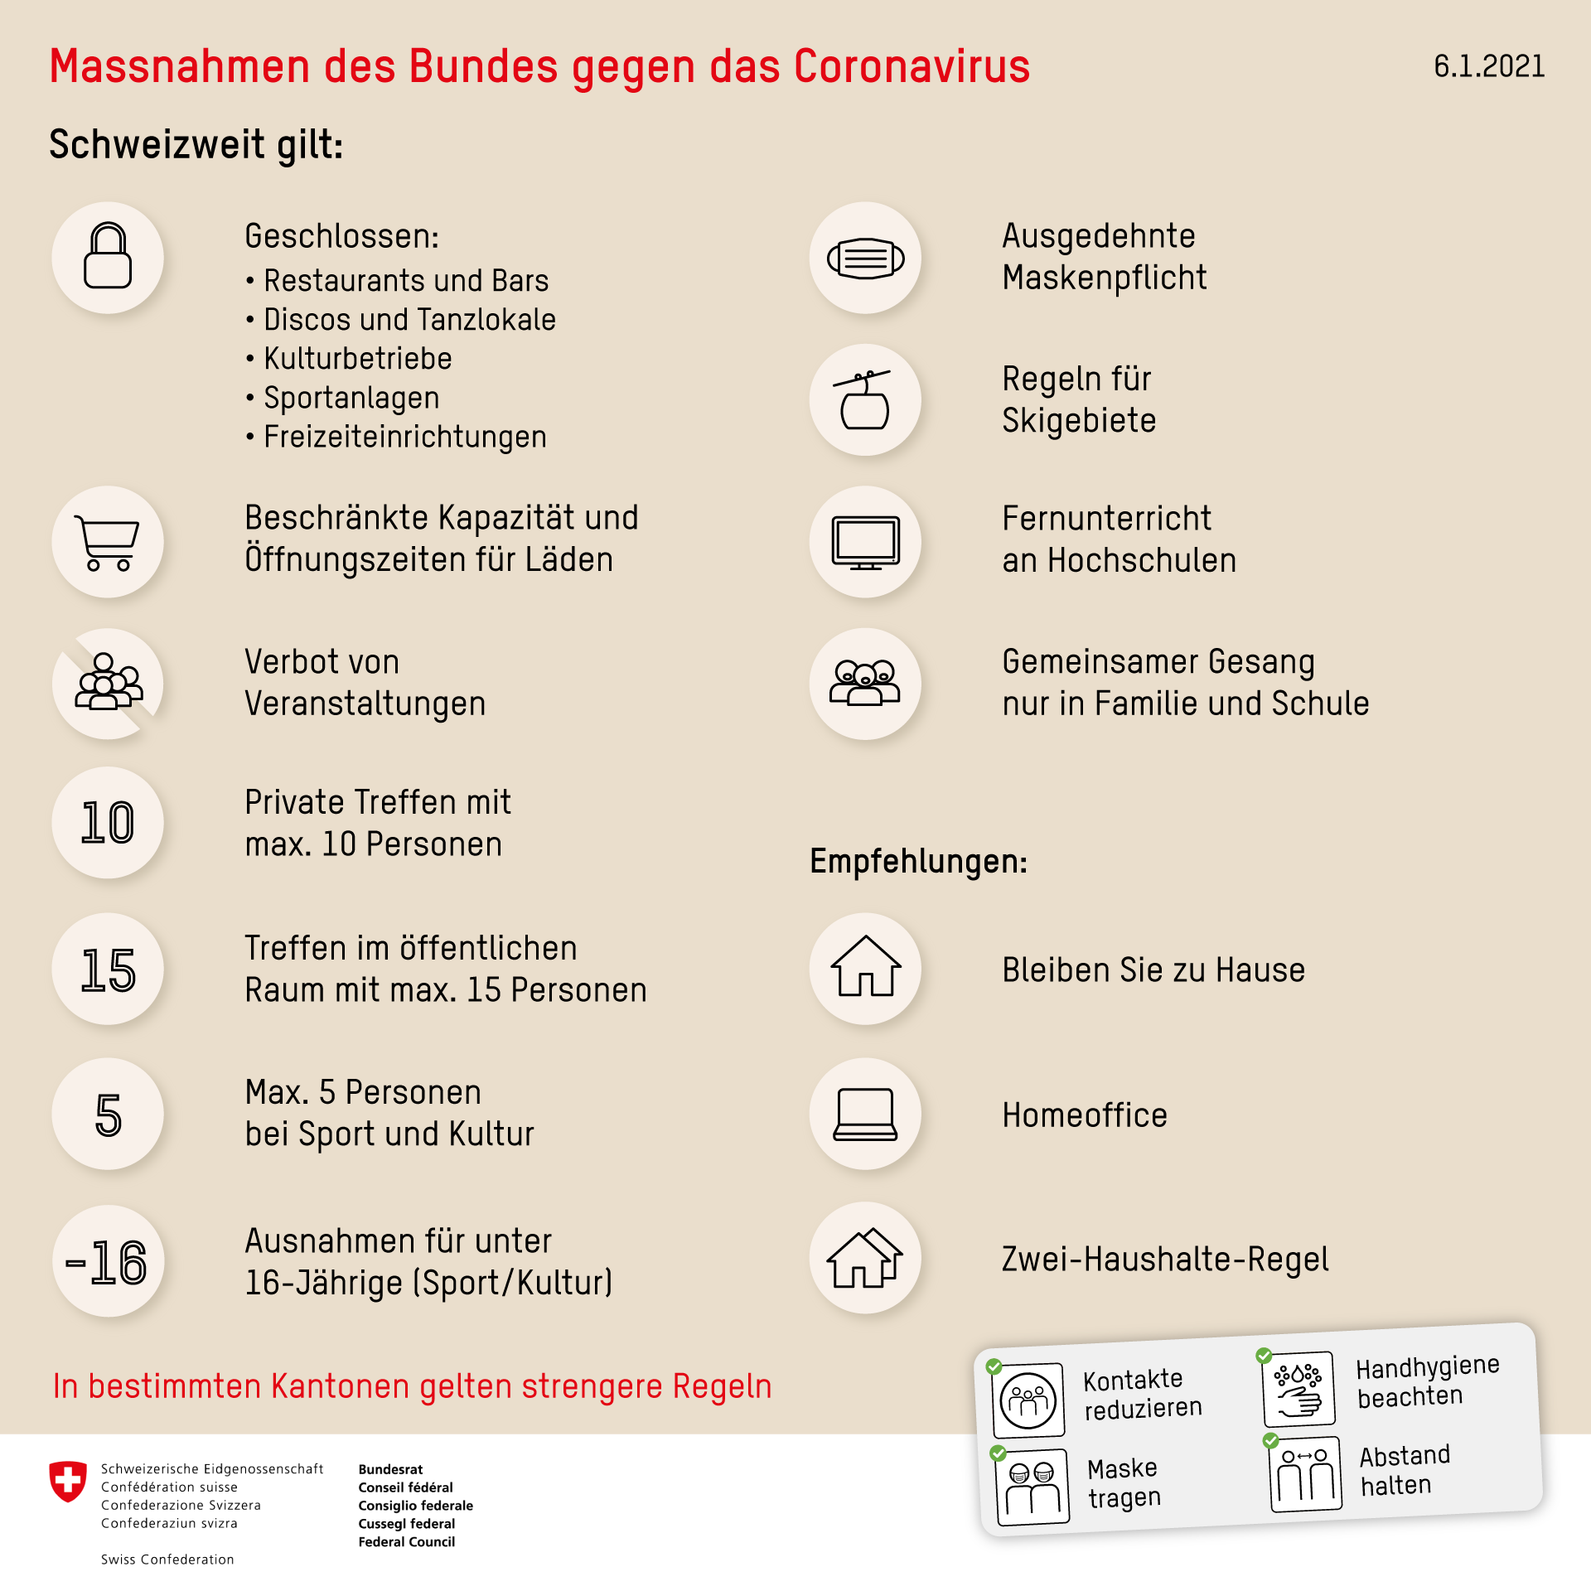

Grobschutzkonzept

Allgemein
- Es gelten immer die Hygienevorschriften des BAG und Kantone
- Die Regelungen der Transportanlagen sowie andere touristische Leistungsträger (z.B. Gastrobereich) sollen eingehalten werden
- Schutzkonzepte müssen keiner Behörde vorgelegt werden, aber beim Betreiber vorhanden und situativ angepasst werden. Es kann durch kantonale Stellen beim Unternehmen kontrolliert werden.
- Das vorliegende Grobkonzept erhebt keinen Anspruch auf Vollständigkeit, es muss vom Betreiber auf die vor Ort jeweils vorliegende Situation adaptiert und wo nötig sinngemäss ergänzt werden.

Buchung / Anmeldung

- Teilnehmende (Gäste und Mitarbeitende) nehmen nicht an Kursen teil, wenn Sie Symptome haben.

Die Teilnehmenden verpflichten sich symptomfrei am Kurs teilzunehmen.

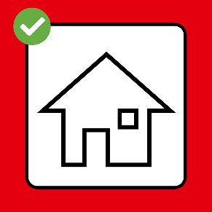
Tritt eines der Symptome des Coronavirus vor dem Kurs auf, verpflichtet sich der Teilnehmende, sich unverzüglich mit der in der Einleitung erwähnten Kontaktperson in Verbindung zu setzen. Der Teilnehmende verpflichtet sich, das Vorgehen bei Symptomen und möglicher Ansteckung gemäss BAG zu befolgen (siehe
www.bag.admin.ch/isolation-und-quarantaene).

Nur Personen sind zur Teilnahme am Kurs berechtigt, die:
- nicht mit dem Coronavirus infiziert sind
- keine Körpertemperatur über 38 Grad aufweisen
- nicht in ärztlicher Behandlung wegen einer Coronavirus Infektion sind
- Symptome von COVID-19 aufweisen, die nicht auf einen Zusammenhang mit dieser Krankheit getestet wurden
- keine akute Coronavirus-Infektion in ihrer unmittelbaren Umgebung (Eltern, Mitbewohner, Mitarbeiter usw.) haben

Symptome während des Kurses

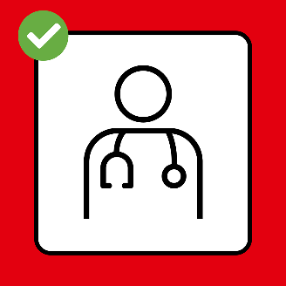
Tritt während des Kurses eines der Symptome des Coronavirus auf, verpflichtet sich der Teilnehmende, sich unverzüglich mit der in der Einleitung genannten Kontaktperson in Verbindung zu setzen. Auf der Grundlage von Gesprächen mit dem Teilnehmenden behält sich die Skischule das Recht vor, den Teilnehmenden mit einer Hygienemaske nach Hause zu schicken. Der Teilnehmende verpflichtet sich, das Vorgehen bei Symptomen und möglicher Ansteckung gemäss BAG zu befolgen (siehe www.bag.admin.ch/isolation-und-quarantaene).

Praxisorientierte Empfehlungen
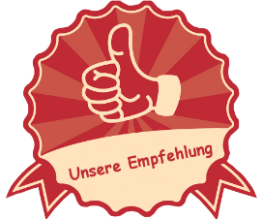
- Kommunizieren im Voraus und fragen Sie immer bei Kursbeginn nach auf der Buchungsbestätigung
- Sei bei kurzfristigen Absagen kulant
- Erarbeite ein internes Kommunikationskonzept für die Mitarbeitenden und stelle Vertretungen für krankheitsbedingte Ausfälle sicher

SwissCovid App
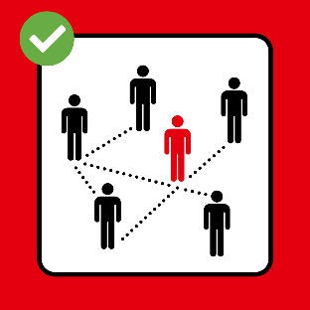
SwissCovid App hilft Übertragungsketten schneller zu stoppen
- Durch die Nutzung der App kann bei einem positiven Corona-Fall in einer Gruppe eruiert werden, welche Personen in Quarantäne müssen.
- Die Skischule empfiehlt den Gästen und Mitarbeitenden, die SwissCovid App herunterzuladen und zum Zeitpunkt des Kurses aktiviert zu haben.

Handhygiene
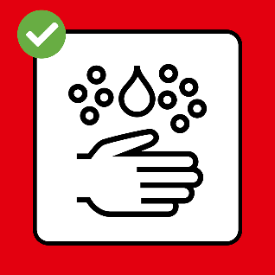
Die Teilnehmenden reinigen sich regelmäßig die Hände (mehrmals Täglich).

Physischer Kontakt
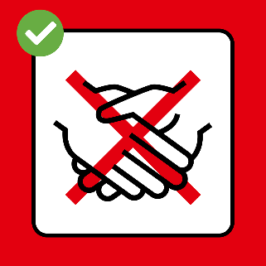
Die Teilnehmenden achten darauf, keinen physischen Kontakt untereinander zu haben (Hände schütteln, küssen, usw.)

Abstand halten – mindestens 1.5 Meter
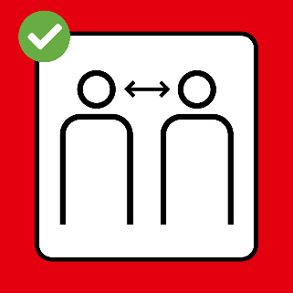
Während des gesamten Kurses halten die Teilnehmerinnen und Teilnehmer einen Abstand von mindestens 1.5 Metern zueinander ein. Dies gilt auch für Kaffeepausen oder Mittagessen.
Wenn diese Massnahme nicht angewendet werden kann, ist das Tragen einer Maske obligatorisch.

Bei einem Notfall/Unfall sind entsprechende Vorkehrungen zu treffen (Desinfektionsmittel, Schutzmaske).
- Körperkontakte sind zu vermeiden
- Verhalten gemäss Vorgaben der Transportanlagen, siehe Angaben der Bergbahnen
- Regelungen zur Einhaltung des Mindestabstandes bei Schulungen, Besprechungen etc. aller Mitarbeitenden der Skischule

Maske tragen
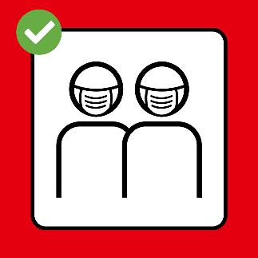
        - In öffentlich zugänglichen Innenräumen (Skischulgebäude, Restaurant etc.). Seilbahnen: gemäss Vorgaben der entsprechenden Bergbahnen: «Auf allen Seilbahnen und Schleppliften ist das Tragen eines Mund-Nasen-Schutzes (MNS) obligatorisch; diesen Gesichtsschutz müssen die Gäste selbst mitbringen. Auch in allen Wartezonen (in Gebäuden wie im Freien) gilt ein MNS-Obligatorium. Ebenso an stark frequentierten Orten wie Parkplätzen, Parkhäusern etc.» Quelle: Schutzkonzept Seilbahnen Schweiz.
        - Immer wenn der Abstand von mindesten 1.5 Meter nicht eingehalten werden kann

Ausnahmen: Kinder unter zwölf Jahren müssen keine Maske tragen. Ebenso von der Maskenpflicht ausgenommen sind Personen, die aus besonderen Gründen, hauptsächlich medizinischen, keine Masken tragen können. Dazu zählt folgendes: Gesichtsverletzungen, hohe Atemnot, Angstzustände beim Tragen einer Maske und Behinderungen, die das Tragen einer Maske nicht zumutbar oder umsetzbar machen.
- Informationen über Masken werden laufend vom BAG veranlasst:
- https://www.bag.admin.ch/bag/de/home/krankheiten/ausbrueche-epidemien-pandemien/aktuelle-ausbrueche-epidemien/novel-cov/masken.html#1192577820
- Jeder Teilnehmende ist für den korrekten Umgang mit den Schutzmasken gemäss den Richtlinien des BAGs verantwortlich.
- Im Falle eines Notfalls/Unfalles sind angepasste Vorsichtsmassnahmen vorzunehmen (Desinfektionsmittel, Schutzmaske, Handschuhe)
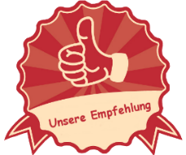
Praxisorientierte Empfehlungen:
- Schneesportlehrerer sollen mindestens 2-3 Schutzmasken und Desinfektionsmittel bei sich haben
- Überlegen Sie sich, dass die ausgewählten Unterrichtsformen den Abstand von 1.5m einhalten.

Sportaktivitäten in Gruppen
Gruppenaktivitäten sind:
• Für Kinder und Jugendliche mit Jahrgang 2001 oder jünger, einschliesslich Wettkämpfe ohne Publikum zulässig.
• Für Personen mit Jahrgang 2000 oder älter in Gruppen bis zu 15 Personen zulässig, weiterhin gilt die Gruppenregel von 10 Personen gemäss Lizenzreglement der Schweizerischen Skischulen.
- Die Regelung gilt ebenfalls für alle Ausbildungsaktivitäten der Skischulen, sei es interne Einführungs- oder Weiterbildungskurse der Skischulen

Keine Gruppenmischung
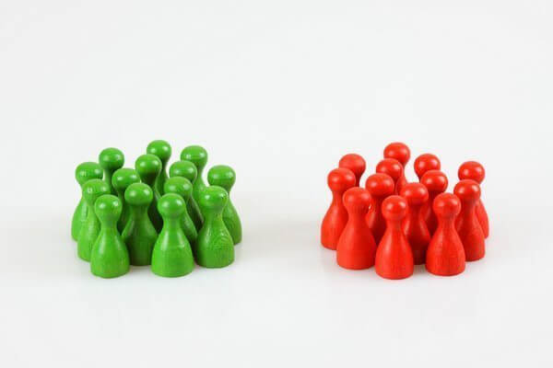
Praxisorientierte Empfehlungen
- Vermeide Gruppenmischungen während des Kurses
- Gestaffelte Pausen- / Mittagsverpflegung, wenn möglich Verpflegung nach draussen verlagern (Verpflegungsstand einrichten)
- Pausenspiele so wählen, dass Abstandsregelung eingehalten werden kann

Besucherströme
Die Besucherströme sollen insbesondere mit den Bergbahnen, mit den ÖV-Transportanlagen und mit den Gastrobetrieben im Voraus definiert werden und laufend geprüft werden.

Ausgangspunkte (Treffpunkte)
Die Modalitäten der Ausgangspunkte gelten auch für Skischulen, die Ihre Gäste mit dem Bus/Car-Unternehmen ins Skigebiet bringen.
GRUNDSATZ:
- ALLEIN DIE MASKENPFLICHT ALS MASSNAHME GENÜGT NICHT
- Der Aufenthalt an Ausgangspunkten soll sehr kurz dauern und soll rein dazu dienen, Gäste in den bereits im Voraus definierten Gruppen zusammen zu bringen.
- Eltern/Begleiter bringen die Kinder. Kinder werden vom Schneesportlehrer aufgenommen und Eltern verabschieden sich sofort.

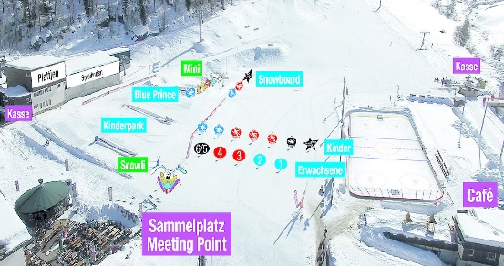
- Skischulausgangspunkte sollen klar definiert und entsprechend markiert werden.
- Die Gäste sind über die Modalitäten der Ausgangspunkte im Voraus informiert.
- Eine Skizze oder ein Plan kann den Gästen beispielsweise vorgängig zugestellt werden (visuelle Informationen sind deutlich prägnanter als Texte).

Praxisorientierte Empfehlungen
Folgende Parameter empfehlen wir Ihnen zu berücksichtigen:
  - Beschriftung & Markierung,
  - zeitliche Staffelung der Gruppen (Minimierung der aufhaltenden Personen),
  - Gruppenaufteilung nach Level,
  - Hygiene- und Abstandsvorschriften für das Bringen von Kindern durch die Eltern
  - Unterschiedliche und gestaffelte Ausgangspunkte sollen bevorzugt bzw definiert werden:

- Insbesondere für Kinder ab 12 Jahren im Red-, Black- und Academy-Bereich sollen für die einzelnen Gruppen unterschiedliche Orte im Voraus bestimmt werden.
- Blue League: gestaffelte, räumlich grosszügige und zwischen den Gruppen klar getrennte Treffpunkte definieren.

  - Gute Koordination im Voraus mit Bergbahnen / Destinationen, damit der Einstieg ins Skigebiet je nach Besucherströmen im Voraus definiert werden kann. Der laufende Informationsaustausch insbesondere zwischen Bergbahnen und Skischulen soll sichergestellt werden.
  - Ausgangspunkte sind räumlich grosszügig zu wählen
  - Bei den Ausgangspunkten sind Regelungen zu treffen, die sicherstellen, dass ein Mindestabstand (mehr als 4m) zwischen den verschiedenen Gruppen eingehalten werden kann.
  - Klasseneinteilung soll vor Kursbeginn festgelegt werden.

Kid’s Village
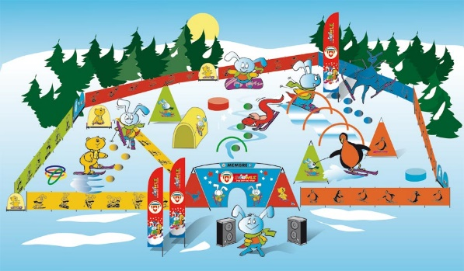
Praxisorientierte Empfehlungen:
- Dito wie Ausgangspunkte,
- Vermeide während Unterricht Gruppenmischung
- Definiere die Zuschauerzone -Trennung der Zuschauerzonen gemäss Gruppeneinteilung definieren - mit Berücksichtigung der Abstandsregeln.
- Maskenpflicht, wenn die Abstandsregeln nicht eingehalten werden können

Skirennen -> Zeitlauf
Gemäss Art. 6e Covid Verordnung besondere Lage sind Wettkämpfe ohne Publikum mit Kindern und Jugendlichen mit Jahrgang 2001 oder jünger zulässig.
Wettkämpfe für Personen mit Jahrgang 2000 oder älter sind verboten.

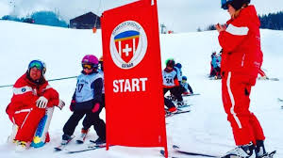
Praxisorientierte Empfehlungen
- Siehe Empfehlungen Kid’s Village und:
- zwischen den Kategorien: Staffelung Start / Preisverleihung,
- mache eine Pause von 10‘ zwischen den Kategorien, damit Zuschauer Ziel verlassen können, dasselbe gilt für die Preisverleihung.
- Preisvergabe: mit Handschuhen

Material / Hilfsmittel
Der Austausch von Material (bspw. Stöcke) und didaktische Hilfsmittel ist nicht erlaubt. Personen, die im gleichen Haushalt leben, sind hiervon ausgenommen. Hilfsmittel sind personenbezogen zu verteilen und nach dem Unterricht zu reinigen.

Verpflegung
- Im Voraus: Organisieren Sie die Verpflegungsmodalitäten mit den Gastrobetrieben:
- Informieren Sie sich über die Schutzkonzepte der Gastrobetriebe
- Bevorzugen Sie getrennte Räume
- Planen Sie gestaffelte Pausen- / Mittagsverpflegung, wenn möglich Verpflegung nach draussen verlagern (Verpflegungsstand einrichten)
- Sollten Gastrobetriebe geschlossen sein, prüfen Sie:
  - ob die Gäste ihren Lunch selbst mitbringen können
  - ob Take-Away bei Gastrobetrieben möglich ist
  - ob Unterrichtszeiten so gestaltet werden können, dass keine Verpflegung vorgesehen ist
oder nur als kurzes Picknick.
- Vermeiden Sie:
- Starknachgefragte Belegungszeiten
- Gruppenmischungen
- Kein Essen teilen, nur aus der eigenen Flasche trinken.

SCHUTZKONZEPT - Massnahmenbeispiele

GRUNDREGELN
Das Schutzkonzept der SSS muss sicherstellen, dass die folgenden Vorgaben eingehalten werden. Für jede dieser Vorgaben müssen ausreichende und angemessene Massnahmen vorgesehen werden. Der Arbeitgeber und Betriebsverantwortliche sind für die Auswahl und Umsetzung dieser Massnahmen verantwortlich.
- Alle Personen im Unternehmen reinigen sich regelmässig die Hände.
- Mitarbeitende und andere Personen halten 1.5m Abstand zueinander.
- Maskentragpflicht in öffentlich zugänglichen Innenräumen und wo der Abstand nicht möglich ist
- Bedarfsgerechte regelmässige Reinigung von Oberflächen und Gegenständen nach Gebrauch, insbesondere, wenn diese von mehreren Personen berührt werden.
- Angemessener Schutz von besonders gefährdeten Personen
- Kranke im Unternehmen mit Hygienemaske nach Hause schicken und informieren, die Anweisungen zur Isolation gemäss BAG zu befolgen (vgl. www.bag.admin.ch/isolation-und-quarantaene)
- Berücksichtigung von spezifischen Aspekten der Arbeit und Arbeitssituationen, um den Schutz zu gewährleisten
- Information der Mitarbeitenden und anderen betroffenen Personen über die Vorgaben und Massnahmen
- Umsetzung der Vorgaben im Management, um die Schutzmassnahmen effizient umzusetzen und anzupassen

Händehygiene
Alle Personen im Unternehmen reinigen sich regelmässig die Hände.
Beispiele für Massnahmen:
- Aufstellen von Händehygienestationen: Die Kundschaft muss sich bei Betreten der SSS bzw. vor dem Kontakt mit Angestellten der SSS die Hände mit Wasser und Seife waschen oder mit einem Händedesinfektionsmittel desinfizieren können.
- Alle Personen im Unternehmen sollen sich regelmässig die Hände mit Wasser und Seife waschen. Dies insbesondere vor der Ankunft am Arbeitsplatz, zwischen Bedienung von Kundschaft sowie vor und nach Pausen. An Arbeitsplätzen, wo dies nicht möglich ist, muss eine Händedesinfektion erfolgen.

Maskentragen
An folgenden Orten und in folgenden Situationen gilt Maskentragpflicht:
- In öffentlich zugänglichen Einrichtungen und Innenräumen für Kunden und Mitarbeitende (bspw. Skischule, Restaurant etc.)
- Seilbahnen: gemäss Vorgaben der entsprechenden Bergbahnen
- Grundsätzlich wird empfohlen in allen Situationen eine Maske zu tragen, wenn der Abstand von 1,5 Metern zu anderen Personen nicht eingehalten werden kann und wenn kein physischer Schutz vorhanden ist. Mit physischem Schutz ist zum Beispiel eine Trennwand gemeint.

Distanz halten
Mitarbeitende und andere Personen halten 1.5 m Abstand zueinander.

Bewegungs- und Aufenthaltszonen festlegen
Solche Zonen sind z. B. Einbahnen zum Herumgehen, Zonen zum Beraten, Warteräume, Orte nur für Mitarbeitende.
Beispiele für Massnahmen:
- Bodenmarkierungen anbringen, um die Einhaltung des Abstandes von mindestens 1.5 m zwischen im Geschäft anwesenden Personen zu gewährleisten und den Personenfluss zu respektieren
- 1.5 m Distanz zwischen wartender Kundschaft gewährleisten
- 1.5 m Distanz in Aufenthaltsräumen (z.B. Kantinen, Küchen, Gemeinschaftsräume) sicherstellen
- 1.5 m Distanz in WC-Anlagen sicherstellen
- spezielle Räume für besonders gefährdete Personen vorsehen

Raumteilung
Beispiele für Massnahmen:
- Arbeitsplätze mit z. B. Vorhängen, Paravents oder Trennscheiben von anderen Mitarbeitenden und vor Kundschaft trennen
- Laufkundschaft verringern und separat bedienen

Anzahl Personen begrenzen
Beispiele für Massnahmen:
- nur wenige Personen ins Geschäft lassen (1 Person pro 10m2 Verkaufsfläche)
- mit Kundschaft einen Termin vereinbaren, sofern dies möglich ist
- Warteschlangen ins Freie verlagern
- falls im Geschäft gewartet wird, einen getrennten Wartebereich mit genügend Platz zwischen den Wartenden einrichten
- nur Personen ins Geschäft lassen, die eine Dienstleistung benötigen
- bei Gruppentransporten: Anzahl der Personen im Fahrzeug verringern, indem mehrere Fahrten gemacht oder mehrere Fahrzeuge (z.B. Privatfahrzeuge) benutzt werden

Arbeit mit unvermeidbarer Distanz unter 1.5 Metern
Personen sollen während der Arbeit durch Verkürzung der Kontaktdauer und/oder Durchführung angemessener Schutzmassnahmen möglichst minimal exponiert sein.
Kundinnen und Kunden von Dienstleistungen, die gemäss den jeweiligen Schutzkonzepten eine Hygienemaske tragen müssen, sind für das Besorgen und Tragen der Hygienemasken (chirurgische Masken / OP-Masken) selbst verantwortlich. Dienstleister können aber bei Bedarf den Kundinnen und Kunden auch Hygienemasken (chirurgische Masken / OP-Masken) abgeben.
Beispiele für Massnahmen:
- Mitarbeitende müssen sich vor und nach jedem Kundenkontakt die Hände mit Wasser und Seife waschen oder mit einem Händedesinfektionsmittel desinfizieren
- Wunden an den Fingern abdecken oder Schutzhandschuhe tragen
- unnötigen Körperkontakt vermeiden (z. B. Händeschütteln)

Arbeiten mit Körperkontakt
Beispiele für Massnahmen:
- Händehygiene
- Tragen einer Hygienemaske (chirurgische Masken / OP-Masken) für Mitarbeitende und Kundschaft

Reinigung
Bedarfsgerechte, regelmässige Reinigung von Oberflächen und Gegenständen nach Gebrauch, insbesondere, wenn diese von mehreren Personen berührt werden. Sicheres Entsorgen von Abfällen und sicherer Umgang mit Arbeitskleidung.

Lüften
Beispiele für Massnahmen:
- für einen regelmässigen und ausreichenden Luftaustausch in Arbeitsräume sorgen (z.B. 4 Mal täglich für ca. 10 Minuten lüften)
- Frischluftzufuhr maximieren

Oberflächen und Gegenstände
Beispiele für Massnahmen:
- Oberflächen und Gegenstände (z. B. Arbeitsflächen, Tastaturen, Telefone, Arbeitswerkzeuge, Waschgelegenheiten) regelmässig mit einem handelsüblichen Reinigungsmittel reinigen, besonders bei gemeinsamer Nutzung
- Tassen, Gläser, Geschirr oder Utensilien nicht teilen; Geschirr nach dem Gebrauch mit Wasser und Seife spülen
- Türgriffe, Liftknöpfe, Treppengeländer, Kaffeemaschinen, Wasserspender und andere Objekte, die oft von mehreren Personen angefasst werden, regelmässig reinigen

WC-Anlagen
Beispiele für Massnahmen:
- regelmässige Reinigung der WC-Anlagen
- fachgerechte Entsorgung von Abfall

Abfall
Beispiele für Massnahmen:
- regelmässiges Leeren von Abfalleimern (insbesondere bei Handwaschgelegenheit)
- Anfassen von Abfall vermeiden; stets Hilfsmittel (Besen, Schaufel, etc.) verwenden
- Handschuhe tragen im Umgang mit Abfall und sofort nach Gebrauch entsorgen
- Abfallsäcke nicht zusammendrücken

Arbeitskleidung und Wäsche
Beispiele für Massnahmen:
- persönliche Arbeitskleidung verwenden
- Arbeitskleider regelmässig mit handelsüblichem Waschmittel waschen

Besonders gefährdete Personen
Der Schutz von besonders gefährdeten Mitarbeitenden ist in der COVID-19-Verordnung 2 ausführlich geregelt.
Beispiele für Massnahmen:
- Arbeitsverpflichtungen von zu Hause aus erfüllen, evtl. Ersatzarbeit in Abweichung vom Arbeitsvertrag
- klar abgegrenzter Arbeitsbereich mit 1.5 m Abstand zu anderen Personen einrichten
- andere Ersatzarbeit vor Ort anbieten

COVID-19 erkrankte am Arbeitsplatz
Kranke im Unternehmen mit Hygienemaske nach Hause schicken und informieren, die Anweisungen zur Isolation gemäss BAG zu befolgen (vgl. www.bag.admin.ch/isolation-und-quarantaene).
Beispiele für Massnahmen:
- keine kranke Mitarbeitende arbeiten lassen und sofort mit Hygienemaske nach Hause schicken
- Anweisungen zur Isolation des BAG befolgen
- Übertragungsrisiko für andere Mitarbeitende abklären und die Anweisungen des BAG befolgen

Besondere Arbeitssituationen
Berücksichtigung spezifischer Aspekte der Arbeit und Arbeitssituationen, um den Schutz zu gewährleisten.

Persönliches Schutzmaterial
Richtiger Umgang mit persönlichem Schutzmaterial

Beispiele für Massnahmen:
- Schulung im Umgang mit persönlichem Schutzmaterial
- Einwegmaterial (Masken (chirurgische Masken / OP-Masken), Gesichtsschilder, Handschuhe, Schürzen etc.) richtig anziehen, verwenden und entsorgen
- wiederverwendbare Gegenstände korrekt desinfizieren

Information
Information der Mitarbeitenden und weiteren betroffenen Personen über die Richtlinien und Massnahmen

Information der Kundschaft
Beispiele für Massnahmen:
- Aushang der Schutzmassnahmen gemäss BAG bei jedem Eingang
- Information der Kundschaft, dass kontaktloses Bezahlen bevorzugt wird
- Information der Kundschaft, dass kranke Kundschaft die Anweisungen zur Isolation gemäss BAG befolgen soll

Information der Mitarbeitenden
Beispiele für Massnahmen:
- Information der besonders gefährdeten Mitarbeitenden über ihre Rechte und Schutzmassnahmen im Unternehmen

Management
Umsetzung von Massnahmen im Management, um die Schutzmassnahmen effizient umzusetzen und anzupassen.
Beispiele für Massnahmen:
- regelmässige Instruktion der Mitarbeitenden über Hygienemassnahmen, Umgang mit Schutzmasken (chirurgische Masken / OP-Masken) und einen sicheren Umgang mit der Kundschaft
- Seifenspender und Einweghandtücher regelmässig nachfüllen und auf genügenden Vorrat achten
- Desinfektionsmittel (für Hände), sowie Reinigungsmittel (für Gegenstände und/oder Oberflächen) regelmässig kontrollieren und nachfüllen
- Bestand von Hygienemasken (chirurgische Masken / OP-Masken) regelmässig kontrollieren und nachfüllen
- soweit möglich, besonders gefährdeten Mitarbeitenden Aufgaben mit geringem Infektionsrisiko zuweisen

Weitere für die Skischule relevante Schutzkonzepte

Auf der Webseite des Schweizerischen Tourismusverbands sind alle bis jetzt eingegangene Empfehlungen / Schutzkonzepte aus den unterschiedlichsten Tourismusbereichen gesammelt:
- https://www.stv-fst.ch/de/articles/119093/coronavirus-aktuell.
Swiss Snowsports empfiehlt den Skischulen bei diesen Aktivitäten die Einhaltung der von diesen Verbänden erstellten Vorgaben.

Allgemein: Reduktion der Verbreitung des COVID

ÜBERTRAGUNG DES NEUEN CORONAVIRUS
Die drei Hauptübertragungswege des neuen Coronavirus (SARS-CoV-2) sind:
- enger Kontakt: Wenn man zu einer erkrankten Person weniger als 1.5 Meter Abstand hält.
- Tröpfchen: Niest oder hustet eine erkrankte Person, können die Viren direkt auf die Schleim-häute von Nase, Mund oder Augen eines anderen Menschen gelangen.
- Hände: Ansteckende Tröpfchen gelangen beim Husten und Niesen oder Berühren der Schleimhäute auf die Hände. Von da aus werden die Viren auf Oberflächen übertragen. Eine andere Person kann von da aus die Viren auf ihre Hände übertragen und so gelangen sie an Mund, Nase oder Augen, wenn man sich im Gesicht berührt.

SCHUTZ GEGEN ÜBERTRAGUNG
Es gibt drei Grundprinzipien zur Verhütung von Übertragungen:
- Distanzhalten, Sauberkeit, Oberflächendesinfektion und Händehygiene
- besonders gefährdete Personen schützen
- soziale und berufliche Absonderung von Erkrankten und von Personen, die engen Kontakt zu Erkrankten hatten
Die Grundsätze zur Prävention der Übertragung beruhen auf den oben genannten Hauptübertragungs-wegen. Die Übertragung durch engeren Kontakt, sowie die Übertragung durch Tröpfchen, können durch mindestens 1.5 Meter Abstandhalten oder physische Barrieren verhindert werden. Um die Übertragung über die Hände zu vermeiden, ist eine regelmässige und gründliche Handhygiene durch alle Personen sowie die Reinigung häufig berührter Oberflächen wichtig.

Distanzhalten, Maske tragen und Hygiene
Infizierte Personen können vor, während und nach Auftreten von COVID-19-Symptomen ansteckend sein. Daher müssen sich auch Personen ohne Symptome so verhalten, als wären sie ansteckend (Distanz zu anderen Menschen wahren). Dafür gibt es Hygiene- und Verhaltensregeln des BAG der Kampagne «So schützen wir uns».
Beispiele für Massnahmen sind: Maske tragen, Homeoffice, bestimmte Dienstleitungen nicht anbieten, regelmässig Hände waschen, mindestens 1.5 Meter Abstand halten, regelmässiges Reinigen von häufig berührten Oberflächen, Begrenzen der Anzahl Personen pro m².

Besonders gefährdete Personen schützen
Das neue Coronavirus kann für ältere Menschen, schwangere Frauen und Erwachsene mit gewissen Vorerkrankungen gefährlich sein. Sie können schwer erkranken. Worauf sollten sie speziell achten? Weitere Informationen dazu finden Sie unter www.bag-coronavirus.ch.

Soziale und berufliche Absonderung von Erkrankten und von Personen, die engen Kontakt zu Erkrankten hatten
Es muss verhindert werden, dass erkrankte Personen andere Menschen anstecken. Personen mit COVID-19 Krankheitssymptomen und Personen, die engen Kontakt zu COVID-19 Erkrankten hatten, sollen zu Hause bleiben und die Anweisungen zur Isolation beziehungsweise Quarantäne gemäss BAG befolgen (vgl. www.bag.admin.ch/isolation-und-quarantaene). Der Arbeitgeber ist verpflichtet, zum Schutz der Gesundheit der übrigen Mitarbeitenden allen Beschäftigten zu ermöglichen, diese Anweisungen des BAG einzuhalten.

SCHUTZMASSNAHMEN
Schutzmassnahmen zielen darauf ab, die Übertragung des Virus zu verhindern. Bei den Massnah-men sind der Stand von Technik, Arbeitsmedizin und Hygiene sowie sonstige gesicherte arbeitswis-senschaftliche Erkenntnisse zu berücksichtigen. Die Massnahmen sind so zu planen, dass Technik, Arbeitsorganisation, sonstige Arbeitsbedingungen, soziale Beziehungen und Einfluss der Umwelt auf den Arbeitsplatz sachgerecht miteinander verknüpft werden. Zuerst gilt es, technische und organisatorische Schutzmassnahmen zu treffen. Die persönlichen Schutzmassnahmen sind nachrangig dazu. Für besonders gefährdete Mitarbeitende sind zusätzliche Massnahmen zu treffen. Alle betroffenen Personen müssen zu den Schutzmassnamen die notwendi-gen Anweisungen erhalten. Das Schutzziel am Arbeitsplatz ist ebenfalls die Reduktion einer Übertragung des neuen Coronavirus durch Distanzhalten, Sauberkeit, Reinigung von Oberflächen und Händehygiene.

„STOP-Prinzip“
Das STOP-Prinzip erläutert die Reihenfolge der Ergreifung von Schutzmassnahmen.
S | T | O | P
S steht für Substitution, was im Falle von COVID-19 nur durch genügend Distanz möglich ist (z. B. Homeoffice). | T sind technische Mass-nahmen (z. B. Acrylglas, getrennte Arbeitsplätze). | O sind organisatorische Massnahmen (z. B. getrennte Teams, veränderte Schichtplanung). | P steht für persönliche Schutzmassnahmen (z. B. Hygienemasken (chirurgische Masken / OP-Masken)).
 |  | 